4 ПРОЧНОСТНОЙ И ГИДРАВЛИЧЕСКИЙ РАСЧЕТ
УСОВЕРШЕННСТВОВАННОГО УПЛОТНЕНИЯ

4.1 Прочностной расчет

Спиральные канавки оптимальные по условию максимума гидравлической осевой жидкости имеют следующие конструктивные параметры:
α- входной угол канавок, ° . = 17,8 °;
Η- безразмерная толщина жидкостного слоя в зазоре, Н= h₀ /h₁;
γ- отношение ширины канавки к ширине пары канавки-перегородки по окружности, γ= b₂ /(b₁+b₂) = 0,5;
β- отношение ширины канавки к ширине кольца, β= (r_{g}-r_{b})= 0,723.
Определим число канавок, шт.
N= 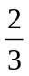 π ⋅Λ ⋅sin²α, (4.1)
где Λ- рабочий коэффициент уплотнения
Λ= 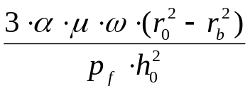, (4.2)
где μ- динамическая вязкость буферной жидкости, Па с;
ω- частота вращения вала. ω= 50 с⁻¹;
h₀- зазор между парой трения, мкм;
p_{f} – давление буферной жидкости. p_{f}= 0,1 МПа.
В качестве буферной жидкости используется очищенная вода с динамической вязкостью 0,001 Па с.
Определим зазор между парой трения, мм
h₀= 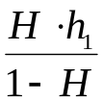 , (4.3)
где h₁-глубина канавки. h₁= 1,25 мм.
h₀=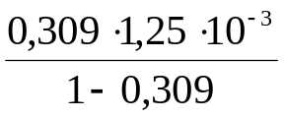= 0,56 мм.

Λ= 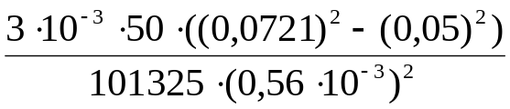=127,38.
Подставив в формулу (4.1) получим
N=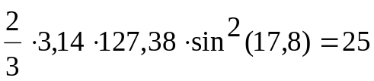 штук
Определим коэффициент исправления границы канавок С_{в}:

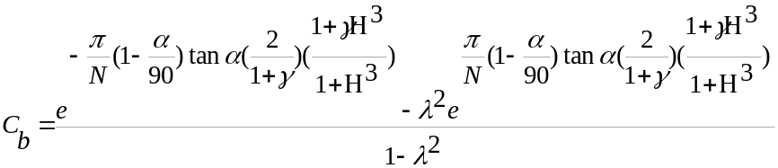, (4.4)

где μ-динамическая вязкость жидкости, МПа;
h₀- отношение ширины канавки, к ширине пары канавки перегородки по окружности, м;
Н_{к}- безразмерная толщина жидкостного слоя в зазоре.
Н_{к}= 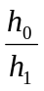, (4.5)
где h₁- глубина канавки, мкм.
Определим отношение внутреннего радиуса к радиусу канавок
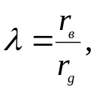 (4.6)
где 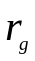- радиус канавок, м.

Определим радиус канавок , мм

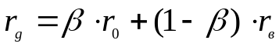, (4.7)

где 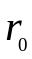- внешний радиус кольца, мм;
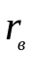- внутренний радиус кольца,мм.

м.

Определим отношение внутреннего радиуса к радиусу канавок λ

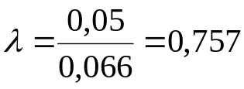
Подставляя в формулу(4.4.) найденные выше данные, получим

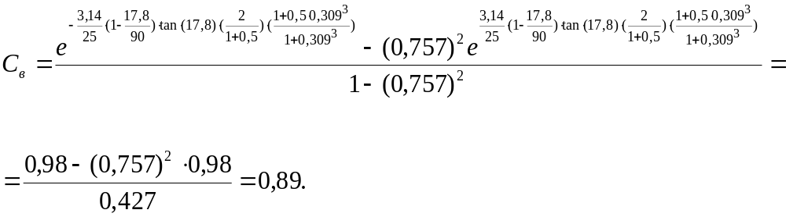

4.2 Гидравлический расчет

По условию непрерывности течения 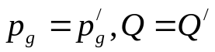, находим давление 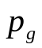на радиусе 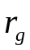канавок и течение обратного нагнетания буферной жидкости.
Давление жидкостного слоя на радиусе к канавок является важнейшим параметром для ОНТУ. Уплотняемая среда утечет через торцовый зазор при <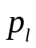 и уплотнение не будет работать. Утечка уплотняемой среды отсутствует при = и уплотнение обладает способностью герметизации. Утечка уплотняемой среды отсутствует, а малая буферная среда нагнетается в уплотняемую полость при >и уплотнение имеет прекрасную герметичность, которое совсем устраняет утечку уплотняемой среды и загрязнение окружающей среды.

Определим давление на радиусе канавок, МПа

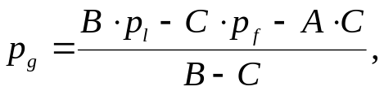 (4.8)
где -давление уплотняемой среды на 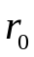, МПа;
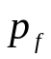- давление буферной жидкости на радиусе 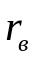, МПа;
А, В, С- конструктивные функции гидродинамических канавок.

Давление, развиваемое насосом ЦНС 90-1100 =18 МПа. Давление буферной жидкости =0,1 МПа.

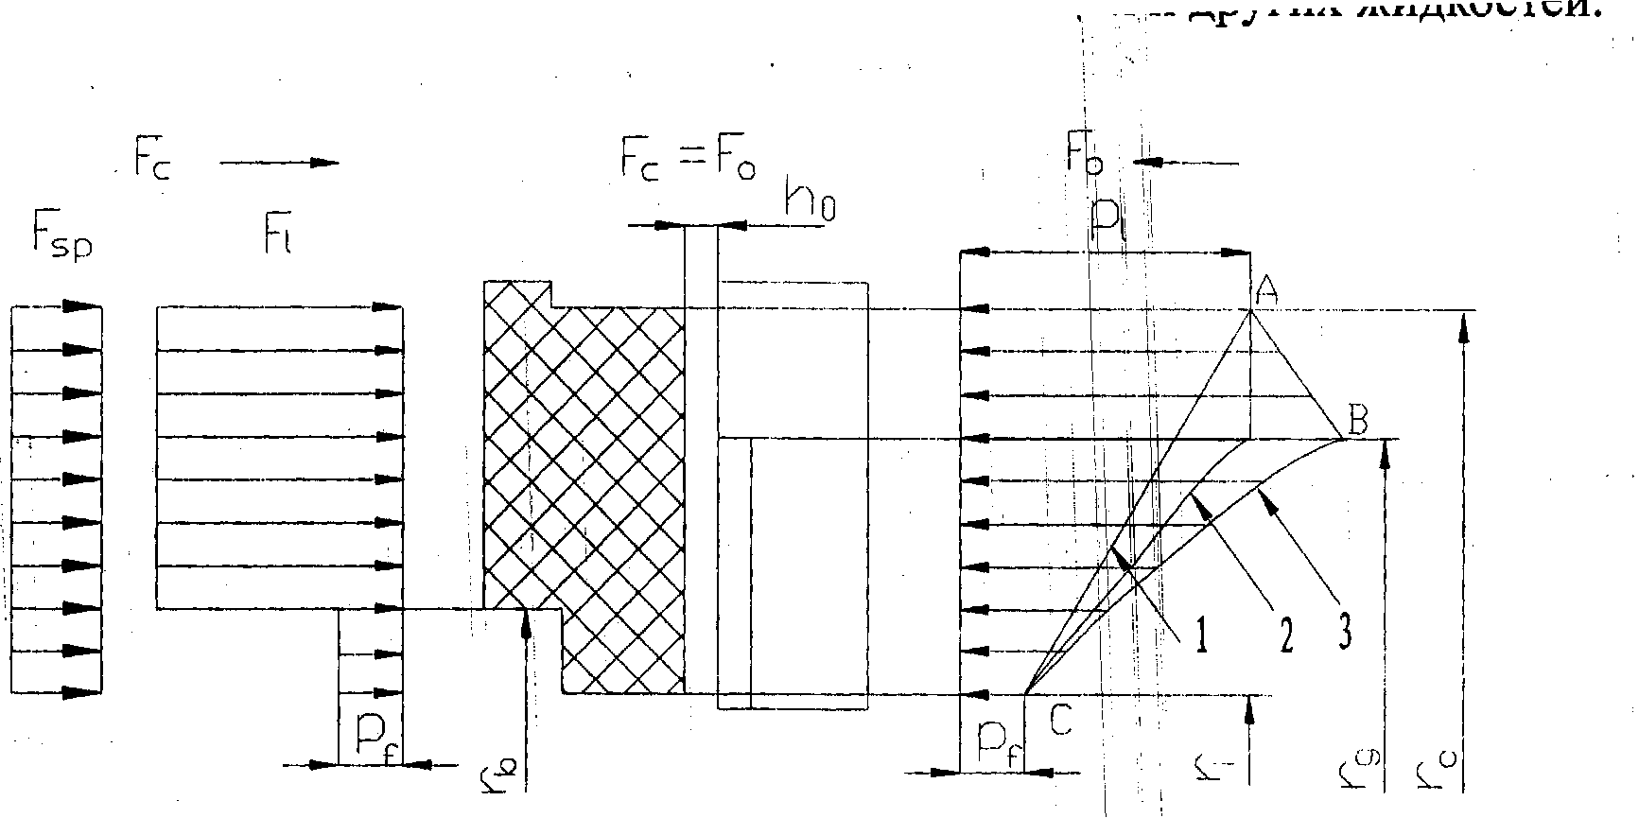

Рисунок 4.1- Гидравлическая схема уплотнительной пары трения
- давление жидкостного слоя при Q_{р}>Q_{s}
- давление жидкостного слоя при Q_{р}= Q_{s}
3- давление жидкостного слоя при Q_{s} <Q_{р}
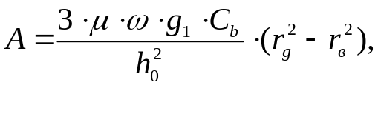 (4.9)
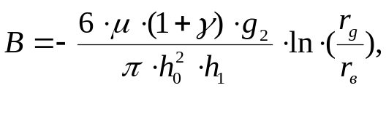 (4.10)
где 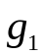 и 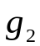- тоже обозначим одним из конструктивных функций гидродинамических канавок.

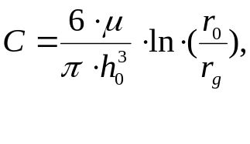 (4.11)
Определим конструктивную функцию гидродинамических канавок:

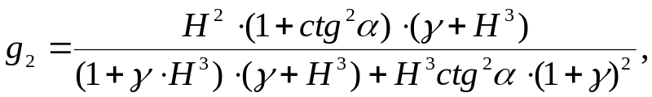 (4.12)

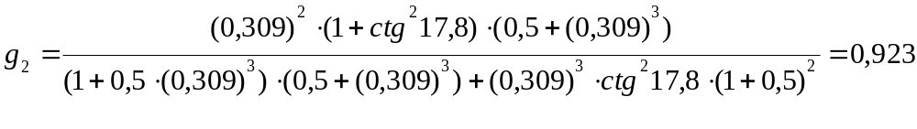
Определим другие конструктивные функции гидродинамических канавок.

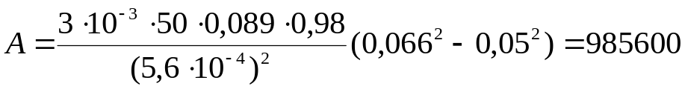.

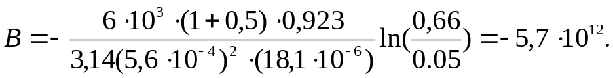

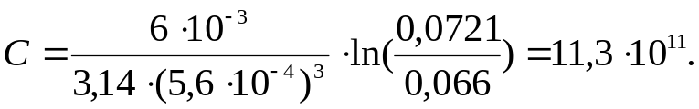

Подставляя в формулу(4.8) найденные выше данные, получим

Утечка уплотняемой среды отсутствует, а малая буферная среда нагнетается в уплотнительную полость, т.к. >,то уплотнение имеет прекрасную герметичность.
Определим раскрывающее усилие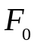
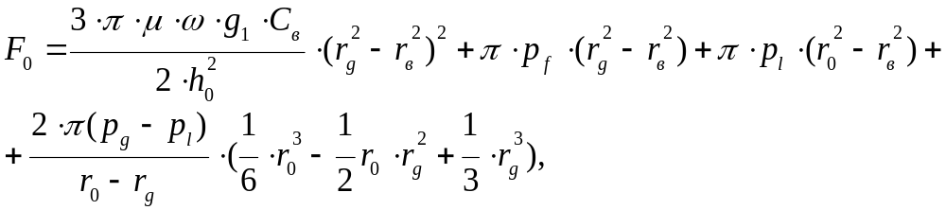(4.12)

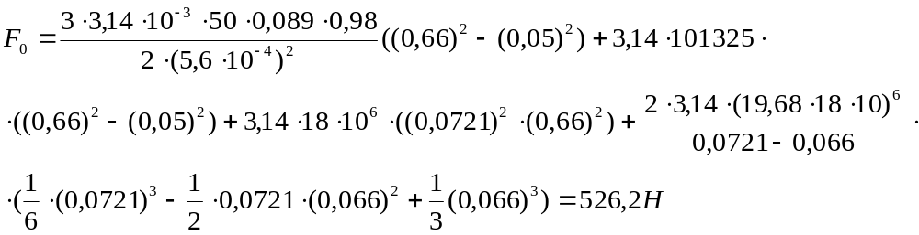

4.3 Расчет пружины

Таблица 4.1- Проектный расчет цилиндрической пружины сжатия
Материал 60С2А-5
Класс | ⎯ | 2
Разряд | ⎯ | 2
Относительный инерционный зазор | ⎯ | 0,100
Наружный диаметр пружины, мм | D | 114
Диаметр проволоки | d | 6,7
Число рабочих витков | n | 6
Полное число витков | n1 | 7,5
Сила пружины при предварительной деформации, Н | F1 | 0
Сила пружины при рабочей деформации, Н | F2 | 526,00
Сила пружины при максимальной деформации, Н | F3 | 584
Рабочий ход пружины, мм | H | 0,56
Длина пружины, мм | L0 | 70
Длина пружины при предварительной деформации, мм | L1 | 70
Длина пружины при рабочей деформации, мм | L2 | 69,44
Длина пружины при максимальной деформации, мм | L3 | 46,9
Максимальное касательное напряжение, МПа |  | 577,87

Продолжение таблицы 4.1
Допускаемое касательное напряжение, МПа |  | 615
Модуль сдвига материала, МПа | G | 78500
Динамическая плотность материала, кг/м³ | 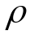 | 8000
Масса пружины, кг | ⎯ | 0,713
Длина развернутой пружины, мм | ⎯ | 2529
Жесткость пружины | ⎯ | 2,668

